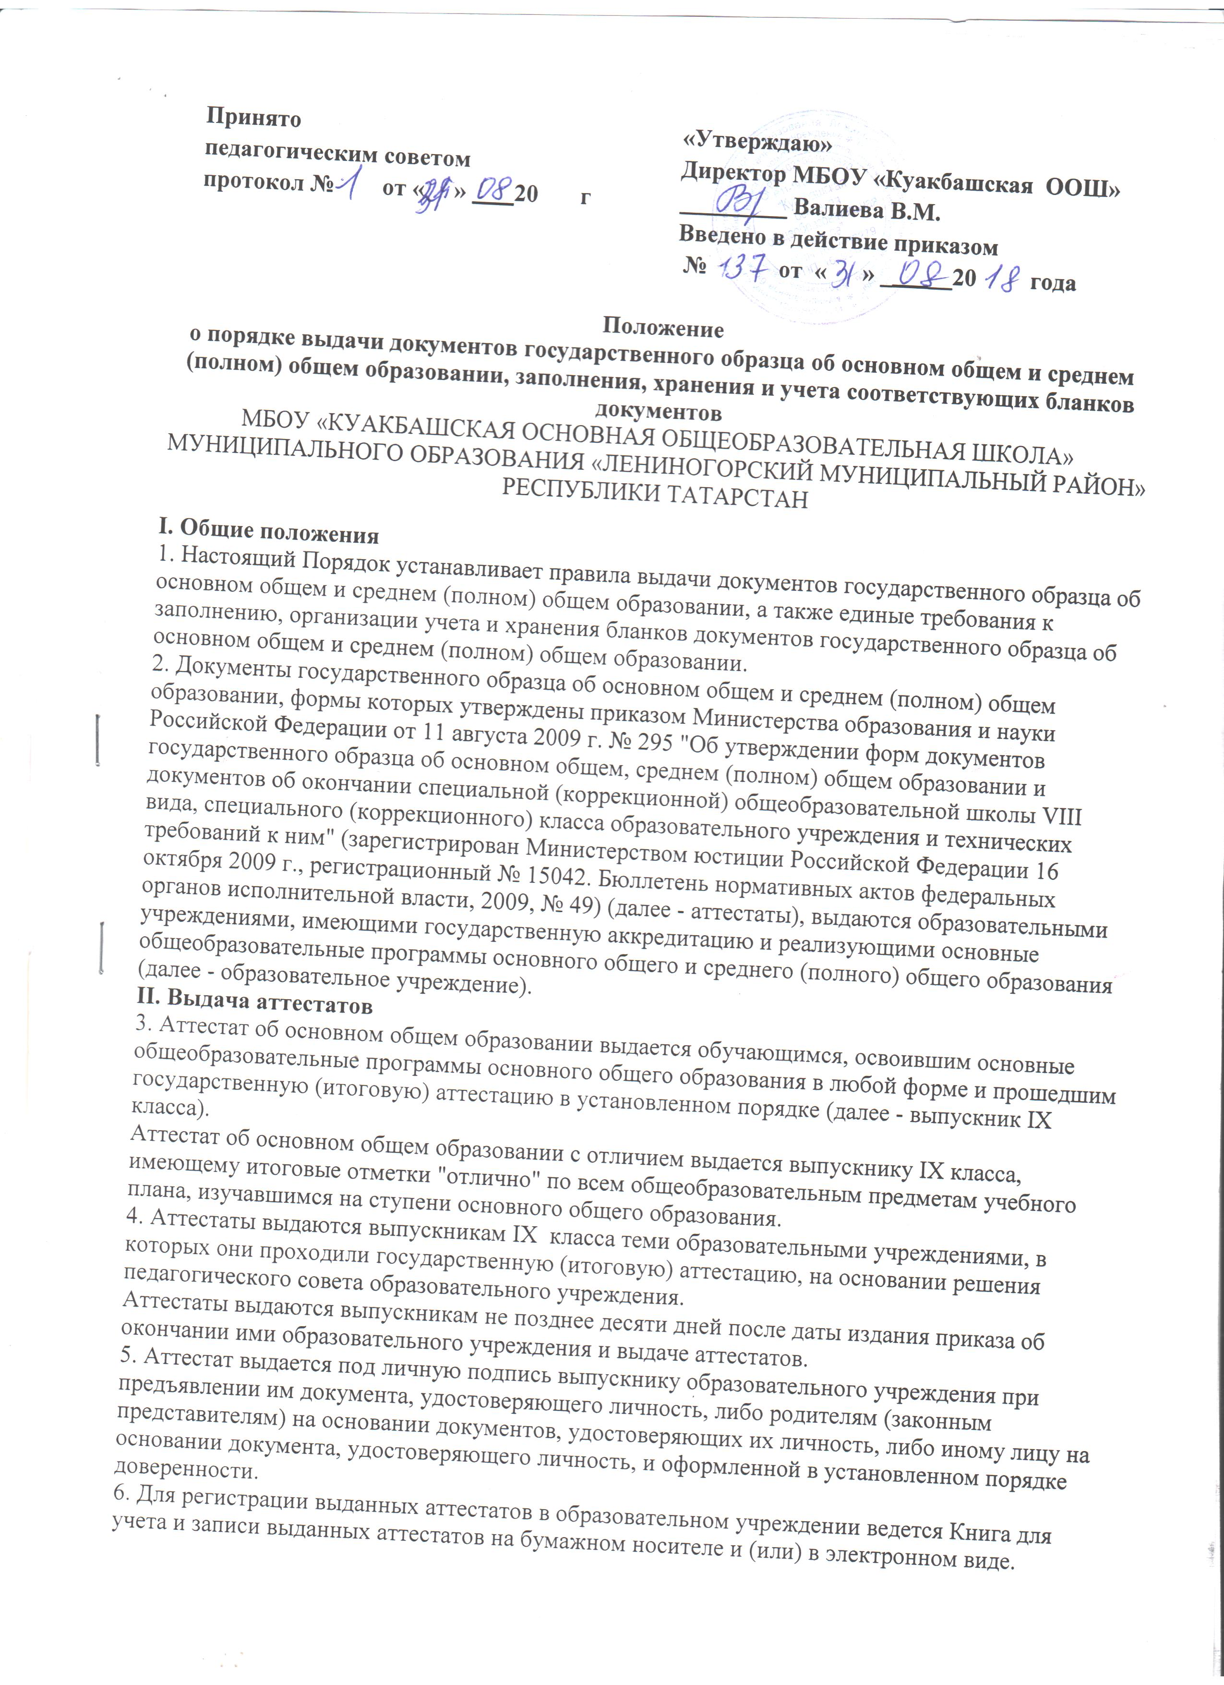

7. Книга для учета и записи выданных аттестатов в образовательном учреждении ведется отдельно по каждому уровню общего образования и содержит следующие сведения:
учетный номер (по порядку);
код, серия и порядковый номер аттестата;
фамилия, имя, отчество (при наличии) выпускника;
дата рождения выпускника;
наименования учебных предметов и итоговые отметки выпускника по ним;
дата и номер приказа о выдаче аттестата; подпись получателя аттестата;
дата получения аттестата;
сведения о выдаче дубликата (код, серия и номер бланка дубликата аттестата, дата и номер приказа о выдаче дубликата аттестата, дата выдачи дубликата, номер учетной записи выданного дубликата).
8. В Книгу для учета и записи выданных аттестатов список выпускников текущего учебного года вносится в алфавитном порядке отдельно по каждому классу (со сквозной нумерацией), номера бланков - в возрастающем порядке.
Записи в Книге для учета и записи выданных аттестатов заверяются подписями классного руководителя, руководителя образовательного учреждения и печатью образовательного учреждения отдельно по каждому классу, ставится дата и номер приказа об окончании образовательного учреждения и выдаче аттестатов.
Исправления, допущенные при заполнении Книги для учета и записи выданных аттестатов, заверяются руководителем образовательного учреждения и скрепляются печатью образовательного учреждения со ссылкой на номер учетной записи.
Книга для учета и записи выданных аттестатов прошнуровывается, пронумеровывается, скрепляется печатью образовательного учреждения и хранится как документ строгой отчетности.
9. Аттестаты, не полученные выпускниками в год окончания образовательного учреждения, хранятся в образовательном учреждении до их востребования.
10. При обнаружении ошибок, допущенных при заполнении аттестата, в год окончания выпускником образовательного учреждения выдается аттестат или приложение к аттестату (далее - приложение) на новом бланке взамен испорченного. Выдача нового аттестата или приложения взамен испорченного регистрируется в Книге для учета и записи выданных аттестатов за новым номером учетной записи. При этом напротив ранее сделанной учетной записи делается пометка "испорчен, аннулирован, выдан новый аттестат" с указанием номера учетной записи аттестата, выданного взамен испорченного.
11. Образовательное учреждение выдает дубликат аттестата в случае его утраты, порчи (повреждения). В случае утраты, порчи (повреждения) только приложения взамен выдается дубликат приложения, на котором проставляется номер сохранившегося аттестата и дата выдачи дубликата приложения.
12. Выдача дубликата аттестата или приложения осуществляется на основании письменного заявления, подаваемого в образовательное учреждение, выдавшее аттестат:
при утрате аттестата или приложения - с изложением обстоятельств утраты аттестата или приложения, а также приложением документов, подтверждающих факт утраты (справка из органов внутренних дел, пожарной охраны, объявления в газете и другие);
при порче аттестата или приложения, при обнаружении ошибки, допущенной при заполнении, - с изложением обстоятельств и характера повреждений, исключающих возможность дальнейшего использования или указанием допущенных ошибок, с приложением поврежденного (испорченного) аттестата или приложения, которые уничтожаются в установленном порядке.
13. О выдаче дубликата аттестата или дубликата приложения образовательным учреждением издается приказ. Копия приказа, заявление выпускника и все основания для выдачи дубликата хранятся вместе с личными делами выпускников.
14. При выдаче дубликата аттестата или дубликата приложения в Книге для учета и записи выданных аттестатов текущего года делается соответствующая запись, в том числе указывается учетный номер записи и дата выдачи оригинала, код, серия и порядковый номер его бланка, при этом отметка о выдаче дубликата аттестата делается также напротив учетного номера записи выдачи оригинала в соответствии с пунктом 7 настоящего Порядка.
Каждая запись о выдаче дубликата аттестата заверяется подписью руководителя образовательного учреждения и скрепляется печатью образовательного учреждения.
15. В случае изменения наименования образовательного учреждения дубликат аттестата и (или) приложения выдается образовательным учреждением вместе с документом, подтверждающим изменение наименования образовательного учреждения.
В случае реорганизации образовательного учреждения дубликат аттестата и (или) приложения выдается образовательным учреждением-правопреемником.
В случае ликвидации образовательного учреждения дубликат аттестата и (или) приложения выдается в порядке, определяемом органами исполнительной власти субъектов Российской Федерации, осуществляющими управление в сфере образования.
16. При утрате архивных данных факт окончания образовательного учреждения устанавливается при наличии одного из документов:
письменных свидетельств не менее трех учителей, обучавших выпускника в IX или XI (XII) классах указанного образовательного учреждения, или руководителя (его заместителя) образовательного учреждения, осуществлявшего управление образовательным учреждением в годы обучения выпускника в IX или XI (XII) классах;
копий аттестатов, заверенных в установленном порядке;
прочих документов, удостоверяющих факт окончания образовательного учреждения: протоколы педагогического совета и приказ образовательного учреждения о допуске к государственной (итоговой) аттестации (либо об утверждении результатов выпускных экзаменов, либо о переводе в X класс, либо об окончании образовательного учреждения), похвальные листы, похвальные грамоты и другие.
17. При отсутствии архивных данных об итоговых отметках по общеобразовательным предметам приложение не выдается.
При отсутствии архивных данных, иных материалов, подтверждающих освоение выпускником основных образовательных программ основного общего или среднего (полного) общего образования, образовательное учреждение вправе отказать в выдаче дубликата аттестата. При этом указанное решение образовательного учреждения может быть оспорено выпускником в судебном порядке.
18. Дубликаты аттестата и приложения выдаются на бланках образца, действующего в период обращения о выдаче дубликата, независимо от года окончания выпускником образовательного учреждения.
19. Решение о выдаче или отказ в выдаче дубликата аттестата или приложения принимается образовательным учреждением в месячный срок со дня подачи письменного заявления.
20. Документы о соответствующем уровне общего образования по форме, определенной образовательным учреждением самостоятельно, не подлежат обмену на аттестаты.
III. Заполнение бланков аттестатов и приложений
21. Бланки аттестатов и приложений заполняются на русском языке с помощью принтера (шрифтом черного цвета), в том числе с использованием компьютерного модуля заполнения аттестатов и приложений, позволяющего автоматически формировать электронную Книгу для учета и записи выданных аттестатов.
Заполнение рукописным способом аттестатов и приложений не допускается, за исключением аттестатов, выдаваемых образовательными учреждениями уголовно-исполнительной системы, и свидетельств об окончании специальных (коррекционных) образовательных учреждений VIII вида и специального (коррекционного) класса общеобразовательного учреждения.
22. Фамилия, имя, отчество (при наличии) выпускника вносятся в бланк аттестата в соответствии с данными, указанными в документе, удостоверяющем личность выпускника, в дательном падеже.
После записи фамилии, имени, отчества (при наличии) указывается год окончания образовательного учреждения, полное наименование образовательного учреждения (в винительном падеже), которое окончил выпускник, в соответствии с полным наименованием образовательного учреждения согласно его уставу, а также название места его нахождения - название населенного пункта, муниципального образования, субъекта Российской Федерации.
В случае если полное наименование образовательного учреждения содержит информацию о местонахождении учреждения (поселок (село, деревня), район, область (республика) и др.), то наименование населенного пункта во избежание дублирования не пишется.
При недостатке выделенного поля в наименовании образовательного учреждения, а также его места нахождения допускается написание установленных сокращенных наименований.
23. На обложке приложения указываются: код, серия и порядковый номер аттестата; фамилия, имя и отчество (при наличии) выпускника в именительном падеже; дата рождения (число, месяц, год), где число пишется арабскими цифрами, месяц - прописью в родительном падеже, год рождения - четырехзначными арабскими цифрами.
24. В приложении выставляются итоговые отметки по каждому учебному предмету обязательной части базисного учебного плана и части учебного плана образовательного учреждения, формируемой участниками образовательного процесса, изучавшемуся выпускником (в случае, если на его изучение отводилось по учебному плану образовательного учреждения не менее 64 часов за два учебных года). В разделе "Дополнительные сведения" перечисляются наименования учебных курсов, предметов, дисциплин, изученных выпускником в объеме менее 64 часов за два учебных года, в том числе в рамках платных дополнительных образовательных услуг, оказываемых образовательным учреждением.
25. Название каждого учебного предмета записывается на отдельной строке с прописной (заглавной) буквы, без порядковой нумерации, в именительном падеже со следующими допустимыми сокращениями и аббревиатурой:
Информатика и ИКТ - Информатика;
Физическая культура - Физкультура;
Мировая художественная культура - МХК;
Изобразительное искусство - ИЗО;
Основы безопасности жизнедеятельности - ОБЖ.
Допускается уточнение Русская литература в случае, если выпускник окончил образовательное учреждение с обучением на родном (нерусском) языке.
26. Отметки по учебным предметам проставляются арабскими цифрами и в скобках - словами. При этом возможно сокращение слова в соответствии с правилами русской орфографии (например, удовлетворительно - удовл.).
Записи "зачтено", "не изучал" не допускаются. На незаполненных строках приложения ставится "Z".
27. Форма получения образования в аттестатах и приложениях не указывается.
28. В дубликате аттестата после фамилии, имени, отчества (при наличии) указывается год окончания и полное наименование того образовательного учреждения, которое окончил выпускник, ставится дата выдачи дубликата аттестата. На бланках титула аттестата и приложения справа в верхнем углу ставится штамп "Дубликат".
29. Подпись руководителя образовательного учреждения в аттестат и приложение проставляется черной пастой с последующей ее расшифровкой (инициалы, фамилия).
В случае временного отсутствия руководителя образовательного учреждения аттестат и приложение подписываются лицом, исполняющим обязанности руководителя образовательного учреждения, на основании приказа образовательного учреждения. При этом перед словом "руководитель" сокращение "и.о." или вертикальная черта не допускаются.
30. Не допускается заверение бланков аттестата и приложения факсимильной подписью.
31. Заполненные бланки аттестатов и приложений скрепляются печатью образовательного учреждения с изображением Государственного герба Российской Федерации.
Оттиск печати должен быть ясным, четким и легко читаемым.
32. Бланки аттестатов и приложений после их заполнения должны быть тщательно проверены на точность и безошибочность внесенных в него записей. Не допускаются подчистки, пропуски строк.
IV. Учет и хранение бланков аттестатов и приложений
33. Федеральные органы исполнительной власти и органы исполнительной власти субъектов Российской Федерации, осуществляющие управление в сфере образования, на которые в соответствии с законодательством Российской Федерации возложена организация обеспечения имеющих государственную аккредитацию образовательных учреждений бланками аттестатов и приложений (далее - уполномоченные органы исполнительной власти), определяют объем, сроки и условия формирования заказа, изготовления и доставки бланков аттестатов и приложений.
34. Бланки аттестатов и приложений как документы строгой отчетности должны храниться в условиях, исключающих несанкционированный доступ к ним, а именно: в специально выделенных и оборудованных помещениях, сейфах или металлических шкафах с надежными внутренними или навесными замками, и учитываться по специальному реестру.
Помещения, сейфы, шкафы, где хранятся бланки аттестатов и приложений, должны быть закрыты на замки и опечатаны.
35. Передача полученных образовательным учреждением бланков аттестатов и приложений другим образовательным учреждениям не допускается.
36. Не использованные в текущем году бланки аттестатов и приложений, оставшиеся после выдачи аттестатов выпускникам, возвращаются по месту их получения в сроки, установленные уполномоченным органом исполнительной власти.
37. Бланки аттестатов и приложений, испорченные при заполнении, подлежат списанию и уничтожению по решению создаваемой в образовательном учреждении комиссии под председательством руководителя образовательного учреждения. Комиссия составляет акт в двух экземплярах. В акте указываются количество (числом и прописью) и номера уничтожаемых бланков аттестатов и приложений. Номера испорченных титулов аттестатов вырезаются и наклеиваются на отдельный лист бумаги, который прилагается к первому экземпляру акта. Первый экземпляр акта с приложением представляется в уполномоченный орган исполнительной власти, второй экземпляр остается в образовательном учреждении.
38. Лица, назначенные руководителем уполномоченного органа исполнительной власти (органа местного самоуправления, осуществляющего управление в сфере образования, образовательного учреждения) ответственными за получение, хранение, учет и выдачу бланков аттестатов, на основании накладной принимают бланки твердых обложек и титулов аттестатов, приложений по количеству и качеству, проверяют отсутствие дефектов; в случае обнаружения недостачи (дефектов) составляют акт, в котором указывается дата и место приема, количество и типографские номера недостающих или имеющих дефект бланков твердых обложек и титулов аттестатов, приложений, характер дефектов в них.
39. Учет бланков аттестатов и приложений ведется в уполномоченных органах исполнительной власти (органах местного самоуправления, осуществляющих управление в сфере образования, образовательных учреждениях) по каждому уровню общего образования и по каждому виду документа отдельно, в соответствующей Книге учета бланков аттестатов как на бумажном носителе, так и в электронном виде.
40. Книга учета бланков аттестатов включает следующие сведения:
40.1. При учете полученных бланков аттестатов:
номер учетной записи;
наименование организации-изготовителя или уполномоченного органа исполнительной власти, от которой (ого) получены бланки (аттестатов);
дата получения бланков аттестатов;
реквизиты накладной;
количество полученных бланков аттестатов, в том числе титулов (с указанием типографских номеров), твердых обложек, приложений;
фамилия, имя отчество и должность получателя;
реквизиты доверенности (номер, дата, наименование организации, выдавшей доверенность на получение);
подпись получившего с расшифровкой;
40.2. При учете выданных бланков аттестатов:
номер учетной записи;
дата выдачи бланков аттестатов;
наименование органа местного самоуправления, осуществляющего управление в сфере образования, или образовательного учреждения, которому выданы бланки аттестатов;
количество выданных бланков аттестатов, в том числе титулов (с указанием типографских номеров), твердых обложек, приложений;
реквизиты накладной;
фамилия, имя, отчество и должность получателя;
реквизиты доверенности (номер, дата, наименование организации, выдавшей доверенность на получение);
подписи получившего и выдавшего с расшифровкой;
40.3. При учете остатков бланков аттестатов:
остаток бланков аттестатов на 1 января текущего года;
количество полученных бланков аттестатов в текущем году;
количество израсходованных бланков аттестатов (приложений) в текущем году - всего, из них: выдано выпускникам текущего года, выдано взамен испорченных, выдано дубликатов;
количество бланков аттестатов (приложений), утраченных (или испорченных) в силу различных причин (утеряно, похищено, испорчено при наводнении, аварийных и техногенных ситуациях);
остаток бланков аттестатов на 31 декабря текущего года;
подпись ответственного лица с расшифровкой - фамилия, имя, отчество (при наличии), должность.
41. Книга учета бланков аттестатов должна быть пронумерована, прошнурована, иметь на последней странице запись о наименовании уполномоченного органа исполнительной власти (органа местного самоуправления, осуществляющего управление в сфере образования, образовательного учреждения) и количестве страниц, печать и подпись руководителя уполномоченного органа исполнительной власти (органа местного самоуправления, осуществляющего управление в сфере образования, образовательного учреждения).
Записи в Книге учета бланков аттестатов производятся в хронологическом порядке при совершении каждой операции прихода-расхода лицом, ответственным за получение, хранение, учет и выдачу бланков аттестатов.
Определены правила выдачи документов гособразца об основном и среднем (полном) общем образовании, а также единые требования к заполнению, организации учета и хранения их бланков.
Такие документы выдаются образовательными учреждениями, имеющими госаккредитацию и реализующими основные общеобразовательные программы указанных видов. Срок - не позднее 10 дней после даты издания приказа об окончании выпускником образовательного учреждения и выдаче аттестатов.
Аттестат может быть выдан выпускнику, его родителям (законным представителям), иным лицам. Все они должны при этом предъявить документы, удостоверяющие личность. В последнем случае также представляется доверенность. Аттестаты, не полученные выпускниками в год окончания, хранятся в образовательном учреждении до востребования.
При обнаружении в аттестате ошибок в год окончания выпускнику выдается аттестат или приложение к нему на новом бланке взамен испорченного.
В случае более позднего обнаружения ошибок, а также утраты, порчи (повреждения) указанных документов выдаются дубликаты. Основание - письменное заявление. Оно представляется в учреждение, выдавшее аттестат. Решение по заявлению принимается им в месячный срок.
В случае ликвидации образовательного учреждения дубликаты выдаются в порядке, определенном региональными органами исполнительной власти, осуществляющими управление в сфере образования.
Объем, сроки и условия формирования заказа, изготовления и доставки бланков определяют федеральные и региональные органы исполнительной власти, осуществляющие управление в поименованной сфере.
Бланки должны храниться в опечатанных специально выделенных и оборудованных помещениях, сейфах или металлических шкафах с надежными внутренними или навесными замками и учитываться по спецреестру.

